学習活動例 図画工作 第５学年 【学習指導要領との関連 新A(2)アイ 現行A(2)アイウ】
題材名 | 見える見える！遠くに、近くに（開隆堂） 本時２／３時間
本時のねらい |  | 本時の授業で育成を目指す  プログラミング教育の資質・能力
大きさや重なり方，色の使い方を工夫して遠近や動きのある表現をする。 |  | Ａ２：プログラミングの体験等を通して，問題解決には必要  な手順があることに気付くこと。
【関連する資質・能力】
Ｂ１：課題解決の過程で，細かく分けて順序立てたり必要な情報を組み合わせたりすること。
本時のねらいとプログラミング教育とのつながり
本時の学習では，プログラミングソフトを用い，問題解決には必要な手順があることに気付かせながら，大きさや重なり方，色の使い方を工夫して，遠近や動きを表現する活動に取り組む。プログラミングソフトで表現活動に繰り返し取り組むことで，本時のねらいを効果的に達成できると考える。
準備物 | プログラミングソフト用電子データ（D5-3）  ワークシート（W5-3），配付資料（Ｐ5-3）

プログラミング教育に関する活動の流れ  （45分） |  | ●教師の指示  ※教師の支援  ◇指導上の留意点
導入 | １ 本時のめあてと活動内容を確認する。 | ●「プログラミングソフトを使い，４つの自分マークの大きさを変えて，遠近感を表現しよう。」  ※電子データ（D5-3）を見せる。
展開 | ２ プログラミングソフトで「自分マーク」を描く。  (1) 絵を描く方法を理解する。  (2) 第１時でデザインした「自分マーク」を描く。  ３ 大きさや重なり方，色の使い方を工夫する。  (1) 絵をコピーする方法，大きさを変える方法，色を変える方法を理解する。  (2) 描いた「自分マーク」をコピーし，大きさや重なり方，色の使い方を工夫しながら画面に配置する。  (3) プログラムを実行し，結果を確認しながら，より遠近感や動きのある表現になるように修正する。 | ●「前の時間にデザインした『自分マーク』をプログラミンで描きます。」  ◇配付資料をダウンロードし，配付する。  ※マウスで絵を描く際には，「自分マーク」のデザインに応じて，プログラミンに最初から入っている絵を活用してもよいことを伝える。  ●「次に，『自分マーク』をコピーし，大きさや色を変える方法を説明します。」  ※「自分マーク」の大きさは図を直接マウスで操作して変えるのではなく，プログラムで変えさせる。  ●「『さいせい』を押して，遠近感や動きのある表現になっているかを確かめましょう。大きさや重なり方，色の使い方を何度も修正しましょう。」
まとめ | ４ 本時の学習を振り返る。 | ●「プログラミングソフトで繰り返して修正することで，遠近や動きを表現できましたね。」
【本時と前後する学習活動】
第１時 教科書30ページを読み，大きさや重なり方，色の使い方を工夫することの効果を理解し，ワークシート（W5-3）に「自分マーク」のデザインを描く。
第２時（本時）
第３時 お互いの作品を鑑賞し，遠近感や動きのある表現の工夫について理解を深める。

★プログラミングソフト用電子データ（D5-3）の使い方
プログラミンを使用
（１）プログラミング教育スタートパックからリンク先を表示します。
（２）画面中央の再生ボタンか，画面右下の「さいせい」を押すと，サンプルプログラムが実行されます。
（３）図の大きさや配置等を変えたいときは，「このプログラムをへんしゅう」を選択し，「ログインしないでへんしゅう」をクリックしてください。
（４）児童が作成する際は，「プログラミン」のトップページから「プログラムをつくる」を選択します。
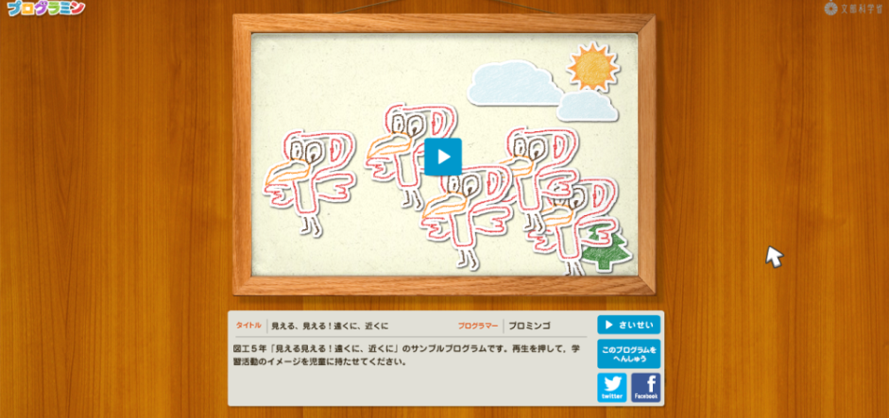
サンプルプログラムの画面

※児童が操作する際の留意点
（１）大きさの変化による遠近感を児童が感じやすくするために，「スケールン」を使って変えさせます。
（２）複数の図がある場合，クリックした図が一番上の階層になります。図を重ねて表現する児童がいる場合には，このことを教えてください。
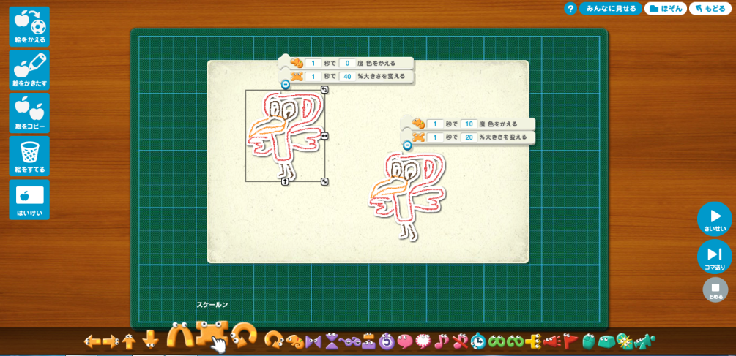

クリックした図が一番上になる

★ワークシート（W5-3）の使い方
第１時に自分マークをデザインさせます。第２時ではプログラミンで絵をかくので，単純なデザインにさせます。

第２時終了後に振り返りを記入させます。

